Ausbildung und duales Studium bei Viessmann: Azubis geben Einblicke in ihre Arbeitswelt

- Bewerbungsphase für Ausbildung und duales Studium ab 2021 hat begonnen
- Azubis zeigen im selbst produzierten Hands-on-Video, was sie bei Viessmann lernen
Allendorf (Eder), 27.07.2020 – Ab sofort kann man sich für eine Ausbildung oder ein duales Studium ab 2021 bei Viessmann online bewerben. Ausbildungen bei Viessmann beginnen jedes Jahr im August. Das Familienunternehmen bietet ein breites Spektrum an Ausbildungsberufen und dualen Studiengängen in den Bereichen Produktion, Konstruktion, Logistik, Datenverarbeitung und Verwaltung.
Aufruf für neue Talente: Azubis und Studierende zeigen ihre Viessmann Welt
Pünktlich zum Ausbildungsstart geben Azubis des weltweit tätigen Herstellers von Klima- und Energielösungen in einem selbst produzierten Video Einblicke in ihre Arbeitswelt und erklären, was sie während ihrer Zeit bei Viessmann gelernt haben. Die jungen Nachwuchskräfte waren von Anfang an in den Aufbau und die Konzeption des Videos eingebunden – es handelt sich dabei schließlich um ihre Initiative. Die Aktion wurde ins Leben gerufen, um junge, motivierte Menschen für das vielfältige Bildungsangebot bei Viessmann zu begeistern.
Das Familienunternehmen legt großen Wert auf die Förderung individueller Stärken, Ziele und Talente. Neben der fachlichen Expertise erwerben die Auszubildenden und Studierenden soziale Kompetenzen – Teamarbeit wird bei Viessmann groß geschrieben. Vertrauen, Verlässlichkeit und Flexibilität kennzeichnen die Zusammenarbeit. Junge Talente werden dabei unterstützt, über sich hinauszuwachsen sowie Herausforderungen mit Mut zu begegnen und gemeinsam zu stemmen. Sie tragen mit nachhaltigem Denken und Handeln aktiv dazu bei, die Lebensräume der zukünftigen Generationen zu gestalten – vom komfortablen Zuhause bis zu einem bewohnbaren Planeten. Ausbildung und Studium sind bei Viessmann wichtige Schlüsselfertigkeiten, um den Unternehmens-Purpose „We create living spaces for generations to come“ umsetzen zu können.
Duale Studiengänge vereinen Theorie und Praxis

Das international anerkannte duale Bachelor-Studium bei Viessmann verbindet wichtige Theorie mit spannender Praxis – in insgesamt neun betriebswirtschaftlichen und ingenieurwissenschaftlichen Fachrichtungen. Die Theoriephasen finden in Zusammenarbeit mit der Technischen Hochschule Mittelhessen, der Dualen Hochschule Baden-Württemberg und der Staatlichen Studienakademie Glauchau statt. Die Praxisphasen bieten die Möglichkeit, das erworbene Wissen bei der Bearbeitung praktischer Aufgaben und Projekte in den kaufmännischen und technischen Fachbereichen des Unternehmens anzuwenden und zu vertiefen. Praxisprojekte können auch in internationalen Gruppenfirmen bearbeitet werden. Auch Auslandssemester sind grundsätzlich möglich.

Kaufmännische Ausbildung in fünf Berufen
In fünf kaufmännischen Ausbildungsberufen erhalten Auszubildende einen tiefen Einblick in die betriebswirtschaftlichen Abläufe und Prozesse des Familienunternehmens. Je nach Ausbildungsberuf qualifizieren sie sich schwerpunktmäßig in den Bereichen Betriebswirtschaft, Logistik, Informatik, E-Commerce und Außenhandel.

Vielfältiges Angebot an technischen Ausbildungsberufen
Eine solide technische Fachqualifikation in einem modernen, zukunftsfähigen Ausbildungsberuf schafft die Basis für eine erfolgreiche Berufslaufbahn im technischen Umfeld. Viessmann bietet Auszubildenden die Chance, diese Basis zu schaffen: mit technischen Ausbildungsberufen vom Anlagenmechaniker bis zum Werkzeugmechaniker – in den Bereichen Metall, Elektro, Mechatronik, Produktdesign und Kältetechnik.

Azubi-Video: Ausbildung und duales Studium bei Viessmann - Was lernt man da eigentlich? https://www.youtube.com/watch?v=4Ek48vuiIU4&feature=youtu.be, https://www.facebook.com/Viessmann.Insights/posts/3012703822117675
Weitere Informationen zu Ausbildung und Studium bei Viessmann auf https://ausbildung-studium.viessmann.de/, https://jobs.viessmann.de/

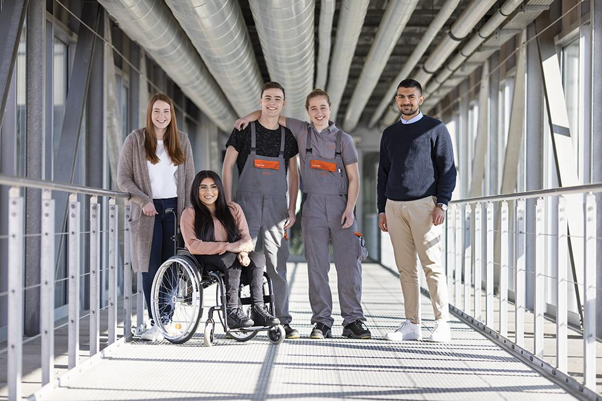
Bild: Ab sofort können sich Jugendliche und junge Erwachsene für eine Ausbildung oder ein duales Studium ab 2021 bei Viessmann online bewerben.

